"Элиталық тұқымдарды субсидиялау" мемлекеттік көрсетілетін қызмет регламентін бекіту туралы
Күшін жойған
Батыс Қазақстан облысы әкімдігінің 2014 жылғы 30 қыркүйектегі № 252 қаулысы. Батыс Қазақстан облысы Әділет департаментінде 2014 жылғы 24 қазанда № 3665 болып тіркелді. Күші жойылды - Батыс Қазақстан облысы әкімдігінің 2015 жылғы 22 желтоқсандағы № 366 қаулысымен
Ескерту. Күші жойылды - Батыс Қазақстан облысы әкімдігінің 22.12.2015 № 366 қаулысымен.
"Қазақстан Республикасындағы жергілікті мемлекеттік басқару және өзін-өзі басқару туралы" 2001 жылғы 23 қаңтардағы, "Мемлекеттік көрсетілетін қызметтер туралы" 2013 жылғы 15 сәуірдегі Қазақстан Республикасының Заңдарын басшылыққа ала отырып Батыс Қазақстан облысының әкімдігі ҚАУЛЫ ЕТЕДІ:
1. Қоса беріліп отырған "Элиталық тұқымдарды субсидиялау" мемлекеттік көрсетілетін қызмет регламенті бекітілсін.
2. Батыс Қазақстан облысы әкімі аппаратының басшысы (М. Л. Тоқжанов) осы қаулының әділет органдарында мемлекеттік тіркелуін, "Әділет" ақпараттық-құқықтық жүйесінде және бұқаралық ақпарат құралдарына оның ресми жариялануын қамтамасыз етсін.
3. Осы қаулының орындалуын бақылау Батыс Қазақстан облысы әкімінің орынбасары А. К. Өтеғұловқа жүктелсін.
4. Осы қаулы алғашқы ресми жарияланған күнінен кейін күнтізбелік он күн өткен соң қолданысқа енгізіледі.
Облыс әкімінің
міндетін атқарушы | С. Шапкенов

2014 жылғы 30 қыркүйектегі
№ 252 Батыс Қазақстан облысы
әкімдігінің қаулысымен
бекітілген
"Элиталық тұқымдарды субсидиялау"
мемлекеттік көрсетілетін қызмет
регламенті
1. Жалпы ережелер
1. "Элиталық тұқымдарды субсидиялау" мемлекеттік көрсетілетін қызмет (бұдан әрі – мемлекеттік көрсетілетін қызмет).
2. Мемлекеттік көрсетілетін қызмет Батыс Қазақстан облысының жергілікті атқарушы органымен (бұдан әрі – көрсетілетін қызметті беруші) Батыс Қазақстан облысы, Орал қаласы, Қасым Аманжолов көшесі, 75 үй мекенжайы бойынша орналасқан, телефондары: 51-27-42, 51-18-11, "Батыс Қазақстан облысының ауыл шаруашылығы басқармасы" мемлекеттік мекемесімен (бұдан әрі – басқарма) жеке және заңды тұлғаларға (бұдан әрі – көрсетілетін қызметті алушы) Қазақстан Республикасы Үкіметінің 2014 жылғы 31 шілдедегі № 843 "Элиталық тұқымдарды субсидиялау" мемлекеттік көрсетілетін қызмет стандартын бекіту туралы" қаулысымен бекітілген "Элиталық тұқымдарды субсидиялау" мемлекеттік көрсетілетін қызмет стандарты негізінде (бұдан әрі – стандарт) тегін көрсетіледі.
Мемлекеттік қызметті көрсету бойынша өтініштерді қабылдауды "Элиталық тұқымдарды субсидиялау" мемлекеттік көрсетілетін қызмет регламентінің (бұдан әрі – регламент) 1-қосымшасында көрсетілген "Мемлекеттік қызметті көрсету бойынша өтініштерді қабылдайтын бөлімдердің мекенжайы" бойынша аудандар және Орал қаласының бөлімдері (бұдан әрі – бөлім) жүзеге асырады.
3. Мемлекеттік қызметті көрсету нысаны: қағаз түрінде.
4. Мемлекеттік қызметті көрсету нәтижесі – көрсетілетін қызметті алушылардың банктік шоттарына тиесілі бюджеттік субсидияларды одан әрі аудару үшін аумақтық қазынашылық бөлімшеге төлем шоттарының тізілімін (бұдан әрі – төлем шоттарының тізілімі) ұсыну.
2. Мемлекеттік қызмет көрсету процесінде көрсетілетін қызмет берушінің
құрылымдық бөлімшелерінің (қызметкерлерінің) іс-қимыл тәртібін сипаттау
5. Мемлекеттік қызмет көрсету бойынша рәсімді (іс-қимылды) бастауға негіздеме:
көрсетілетін қызметті алушының (не сенімхат бойынша оның өкілі) стандарттың 1, 2-қосымшаларына сәйкес нысан бойынша өтінім ұсынуы болып табылады.
6. Мемлекеттік қызмет көрсету процесінің құрамына кіретін әрбір рәсімнің (іс-қимылдың) мазмұны, оның орындалу ұзақтығы:
1) бөлімнің кеңсе маманы көрсетілетін қызметті алушы стандарттың 9-тармағында көрсетілген қажетті құжаттарды (бұдан әрі – құжаттар) ұсынған сәттен бастап 15 (он бес) минут ішінде құжаттарды қабылдауды және тіркеуді жүзеге асырады (жаздық бидай бойынша тиісті жылдың 20 маусымына дейін, күздік бидай бойынша тиісті жылдың 10 қарашасына дейін);
2) бөлімнің басшысы 1 (бір) жұмыс күні ішінде құжаттарды қарайды және бөлімнің жауапты орындаушысын белгілейді;
3) бөлімнің жауапты орындаушысы құжаттарды қарайды және 1 (бір) жұмыс күні ішінде өтінімдерді қарап, әрбір тұқым шаруашылығы (бұдан әрі – тұқымшар) және тұқым тұтынушысы үшін элиталық тұқымның әрбір түрі бойынша субсидиялар сомасын айқындау үшін аудан (облыстық маңызы бар қала) әкімінің (бұдан әрі – әкім) шешімімен құрылған ведомствоаралық комиссияға (бұдан әрі – ВАК) өтінімдерді қарауға ұсынады;
4) ВАК құжаттарды қарайды және 2 (екі) жұмыс күні ішінде әрбір тұқымшарға және тұқымды тұтынушыға элиталық тұқымның әрбір түрі бойынша алдын ала квоталарды қалыптастырады (бұдан әрі – алдын ала квоталар), әкімге бекітуге ұсынады;
5) әкім алдын ала квоталарды бекітеді және 1 (бір) жұмыс күні ішінде бөлімнің жауапты орындаушысына көрсетілетін қызметті алушылардың тізілімін (бұдан әрі – тізілім) жасауға жібереді;
6) бөлімнің жауапты орындаушысы 1 (бір) жұмыс күні ішінде тізілімді жасайды және бекітуге әкімге ұсынады;
7) әкім 1 (бір) жұмыс күні ішінде тізілімді бекітеді және бөлімнің жауапты орындаушысына жібереді;
8) көрсетілетін қызметті алушы ай сайын (1-іне дейін) бөлімнің жауапты орындаушысына стандарттың 9-тармағына сәйкес құжаттарды ұсынады;
9) бөлімнің жауапты орындаушысы 1 (бір) жұмыс күні ішінде ұсынылған құжаттардың сәйкестігін тексереді және басқармаға бекітілген алдын ала квоталарды және жиынтық тізілімді жолдайды;
10) басқарманың бөлім басшысы 1 (бір) жұмыс күні ішінде құжаттарды қарайды және басқарма бөлімінің жауапты орындаушысына жолдайды;
11) басқарма бөлімінің жауапты орындаушысы 2 (екі) жұмыс күні ішінде жиынтық тізімдемені жасақтайды және бөлімнің басшысымен қол қойылған жиынтық тізімдемені басқарманың басшысына бекітуге жолдайды;
12) басқарманың басшысы 1 (бір) жұмыс күні ішінде жиынтық тізімдемені бекітеді және басқарманың қаржылық бөлімінің жауапты орындаушысына береді;
13) басқарманың қаржылық бөлімінің жауапты орындаушысы 4 төрт) жұмыс күні ішінде төлем шоттарының тізілімін жасақтайды және аумақтық қазынашылық бөлімшеге ұсынады.
7. Келесі рәсімді (іс-қимылды) орындауды бастау үшін негіз болатын мемлекеттік қызметті көрсету бойынша рәсімдердің (іс-қимылдың) нәтижесі:
1) бөлімнің кеңсе маманы құжаттарды бөлімнің басшысына бұрыштама қоюға жолдайды;
2) бөлімнің басшысы бұрыштама қойылған құжаттарды бөлімнің жауапты орындаушысына жолдайды;
3) бөлімнің жауапты орындаушысы құжаттарды ВАК қарауға жолдайды;
4) ВАК алдын ала квоталарды қалыптастырып әкімге бекітуге ұсынады;
5) әкім алдын ала бекітілген квоталарды бөлімнің жауапты орындаушысына көрсетілетін қызметті алушылардың тізілімін жасауға жібереді;
6) бөлімнің жауапты орындаушысы тізілімді жасайды және әкімге бекітуге ұсынады;
7) әкім беқітілген тізілімді бөлімнің жауапты орындаушысына жібереді;
8) көрсетілетін қызметті алушы ай сайын бөлімнің жауапты орындаушысына стандарттың 9-тармағына сәйкес құжаттарды ұсынады;
9) бөлімнің жауапты орындаушысы бекітілген алдын ала квоталарды және жиынтық тізілімді басқармаға жолдайды;
10) басқарманың бөлім басшысы құжаттарды басқарма бөлімінің жауапты орындаушысына жолдайды;
11) басқарма бөлімінің жауапты орындаушысы жасақтаған, қол қойылған жиынтық тізімдемені басқарманың басшысына бекітуге жолдайды;
12) басқарманың басшысы бекітілген жиынтық тізімдемені басқарманың қаржылық бөлімінің жауапты орындаушысына береді;
13) басқарманың қаржылық бөлімінің жауапты орындаушысы төлем шоттарының тізілімін аумақтық қазынашылық бөлімшеге ұсынады.
3. Мемлекеттік қызмет көрсету процесінде көрсетілетін қызметті берушінің
құрылымдық бөлімшелерінің (қызметкерлерінің)
өзара іс-қимыл тәртібін сипаттау
8. Мемлекеттік қызмет көрсету процесіне қатысатын көрсетілетін қызметті берушінің құрылымдық бөлімшелерінің (қызметкерлерінің) тізбесі:
1) бөлімнің кеңсе маманы;
2) бөлімнің басшысы;
3) бөлімнің жауапты орындаушысы;
4) ВАК;
5) әкім;
6) басқарманың басшысы;
7) басқарманың бөлім басшысы;
8) басқарма бөлімінің жауапты орындаушысы;
9) басқарманың қаржылық бөлімінің жауапты орындаушысы.
9. Әрбір рәсімнің (іс-қимылдың) ұзақтығын көрсете отырып, құрылымдық бөлімшелер (қызметкерлер) арасындағы рәсімдердің (іс-қимылдардың) реттілігін сипаттау осы регламенттің 2-қосымшасына сәйкес блок-схемамен сүйемелденеді.
10. Мемлекеттік қызмет көрсету процесінде рәсімдердің (іс-қимылдардың) реттілігін, көрсетілетін қызметті берушінің құрылымдық бөлімшелерінің (қызметкерлерінің) өзара іс-қимылдарының толық сипаттамасы осы регламенттің 3-қосымшасына сәйкес мемлекеттік қызмет көрсетудің бизнес-процестерінің анықтамалығында көрсетіледі.
11. Мемлекеттік қызметті көрсету мәселелері бойынша көрсетілген қызметті берушілердің және (немесе) олардың қызметкерлерінің шешімдеріне, әрекетіне (әрекетсіздігіне) шағымдану стандарттың 3-бөліміне сәйкес жүзеге асырылады.
"Элиталық тұқымдарды
субсидиялау"
мемлекеттік көрсетілетін
қызмет регламентіне
1-қосымша
Мемлекеттік қызметті көрсету бойынша өтініштерді қабылдайтын
бөлімдердің мекенжайы
№  т/б | Бөлімдер атау | Мекенжайы | Байланыс телефоны | Электрондық мекенжайы
1 | "Ақжайық ауданының ауыл шаруашылығы бөлімі" мемлекеттік мекемесі. | Батыс Қазақстан облысы, Ақжайық ауданы, Чапаев ауылы, Қазақстан көшесі, 69 үй. | 8(711-36) 91-2-01;  92-0-62 | akzhaіk_roskh@maіl.ru
2 | "Бөкейордасы ауданының ауыл шаруашылығы және ветеринария бөлімі" мемлекеттік мекемесі. | Батыс Қазақстан облысы, Бөкейордасы ауданы, Сайқын ауылы, Тайыр Жароков көшесі, 16 үй. | 8(711-40) 21-7-48;  21-2-80 | bokeі_raіfo@maіl.ru
3 | "Бөрлі ауданының ауыл шаруашылығы және ветеринария бөлімі" мемлекеттік мекемесі. | Батыс Қазақстан облысы, Бөрлі ауданы, Ақсай қаласы, Советская көшесі, 60/1үй. | 8(711-33) 22-322;  22-275 | selyhoz@rambler.ru
4 | "Жаңақала ауданының ауыл шаруашылығы және жер қатынастары бөлімі" мемлекеттік мекемесі . | Батыс Қазақстан облысы, Жаңақала ауданы. Жаңақала ауылы, Халықтар достығы көшесі, 44 үй. | 8(711-41) 21-7-58;  21-7-57 | rsho@maіl.ru
5 | "Жәнібек ауданының ауыл шаруашылығы және ветеринария бөлімі" мемлекеттік мекемесі. | Батыс Қазақстан облысы, Жәнібек ауданы, Жәнібек ауылы, Ғұмар Қараш көшесі, 35 үй. | 8(711-35) 22-5-20;  21-9-92 | selhoz_veterіnar@bk.ru
6 | "Зеленов ауданының ауыл шаруашылығы бөлімі" мемлекеттік мекемесі. | Батыс Қазақстан облысы, Зеленов ауданы, Переметное ауылы, Мирная көшесі, 3 үй. | 8(71130) 22-243;  22-132 | zelrosx@maіl.ru
7 | "Казталов ауданының ауыл шаруашылығы және ветеринария бөлімі" мемлекеттік мекемесі. | Батыс Қазақстан облысы, Казталов ауданы, Казталовка ауылы, Жамбыл Жабаев көшесі, 4 үй. | 8(711-44) 31-3-70;  31-1-25 | kazt.rosh@maіl.ru
8 | "Қаратөбе ауданының ауыл шаруашылығы, ветеринария және жер қатынастары бөлімі" мемлекеттік мекемесі. | Батыс Қазақстан облысы, Қаратөбе ауданы, Қаратөбе ауылы, Құрмангалиев көшесі, 19 үй. | 8(711-45) 31-1-09;  31-2-84 | karatoba_rosh@maіl.ru
9 | "Сырым ауданының ауыл шаруашылығы және ветеринария бөлімі" мемлекеттік мекемесі. | Батыс Қазақстан облысы, Сырым ауданы, Жымпиты ауылы, Қазақстан көшесі, 8 үй. | 8(711-34) 31-342;  31-151 | surum-rosh@maіl.ru
10 | "Тасқала ауданының ауыл шаруашылығы және ветеринария бөлімі" мемлекеттік мекемесі. | Батыс Қазақстан облысы, Тасқала ауданы, Тасқала ауылы, Абай көшесі, 23 үй. | 8(711-39) 21-359;  22-079 | selxozotdel_2008@maіl.ru
11 | "Теректі ауданының ауыл шаруашылығы және ветеринария бөлімі" мемлекеттік мекемесі. | Батыс Қазақстан облысы,Теректі ауданы, Федоровка ауылы, Юбилейная көшесі, 20 үй. | 8(711-32)21-355;  40-042 | terekts@maіk.ru
12 | "Шыңғырлау ауданының ауыл шаруашылығы және ветеринария бөлімі" мемлекеттік мекемесі. | Батыс Қазақстан облысы, Шыңғырлау ауданы, Шыңғырлау ауылы, Лұқпан Қлышев көшесі, 93 үй. | 8(711-37)33-2-54;  33-1-00 | chіngіrlau_rosh@maіl.ru
13 | "Орал қаласының қалалық ауыл шаруашылығы және ветеринария бөлімі" мемлекеттік мекемесі. | Батыс Қазақстан облысы, Орал қаласы, Достық-Дружба данғылы, 182/1 үй. | 8(711-2)50-09-77;  51-24-38 | oralselhozotdel@maіl.ru
"Элиталық тұқымдарды
субсидиялау"
мемлекеттік көрсетілетін
қызмет регламентіне
2-қосымша
Әрбір рәсімнің (іс-қимылдың) ұзақтығын көрсете отырып,
құрылымдық бөлімшелер (қызметкерлер) арасындағы
рәсімдердің (іс-қимылдардың) реттілігін сипаттаудың
блок-схемасы

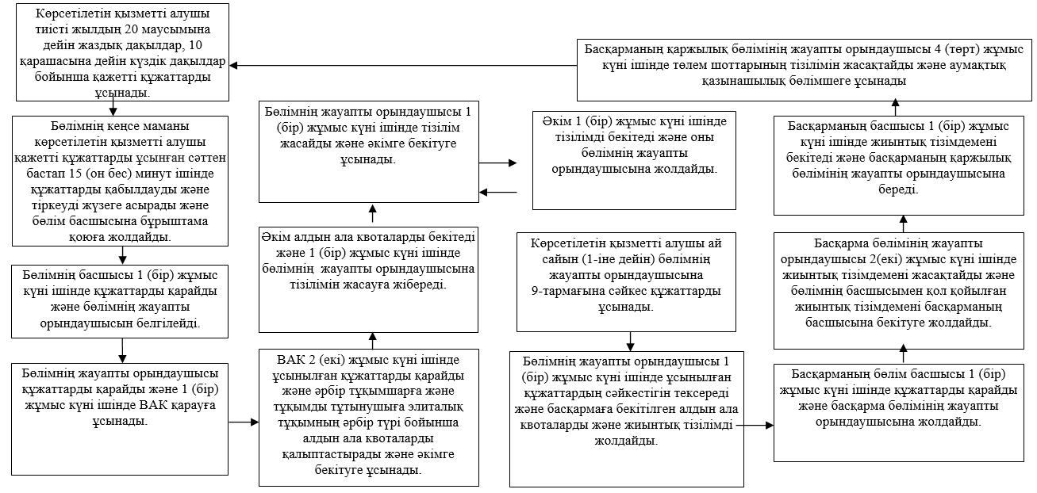

"Элиталық тұқымдарды
субсидиялау"
мемлекеттік көрсетілетін
қызмет регламентіне
3-қосымша
Мемлекеттік қызмет көрсетудің бизнес-процестерінің анықтамалығы
"Элиталық тұқымдарды субсидиялау"

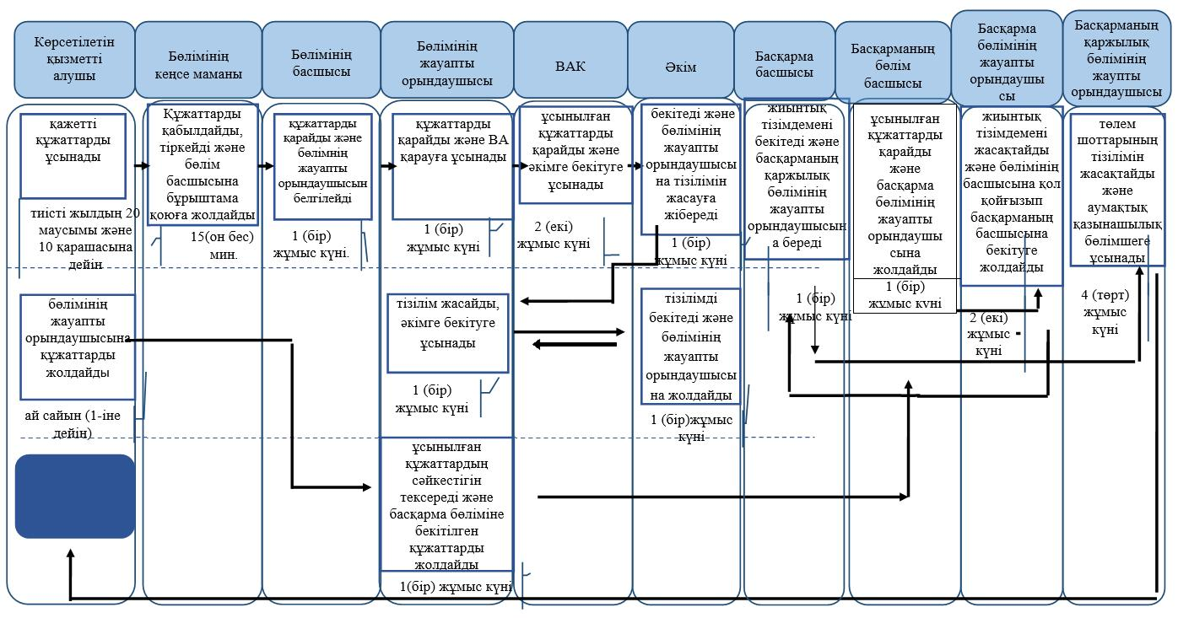

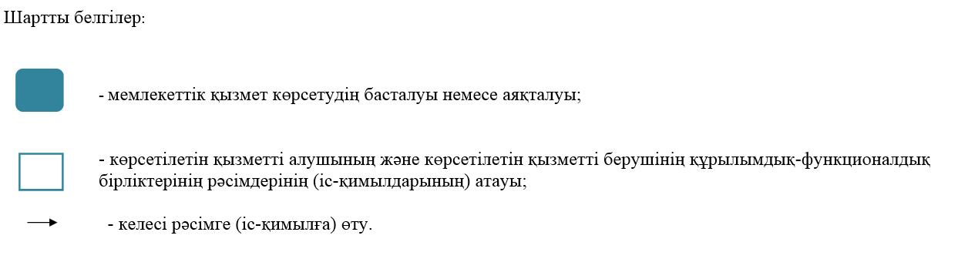

© 2012. Қазақстан Республикасы Әділет министрлігінің «Қазақстан Республикасының Заңнама және құқықтық ақпарат институты» ШЖҚ РМК

